Jaka bateria do umywalki będzie odpowiednia dla Twojej łazienki?
Wiele osób boryka się z problemem dobrania odpowiedniej baterii do łazienki, przeczytaj artykuł, aby dowiedzieć się więcej!

Jaka bateria do umywalki będzie najlepsza dla Twojej łazienki?
Generalny remont łazienki, to coś, co prędzej czy później chce przeprowadzić każdy mieszkaniec domu jednorodzinnego, czy mieszkania. Wiadomym jest również, że bateria baterii nie jest równa, i błędna decyzja dokonana podczas zakupu może nam uprzykrzać życie przez lata. Ten wpis powstał z myślą o ludziach, którzy nie wiedzą jaka bateria do umywalki będzie najbardziej przydatna w ich przypadku.

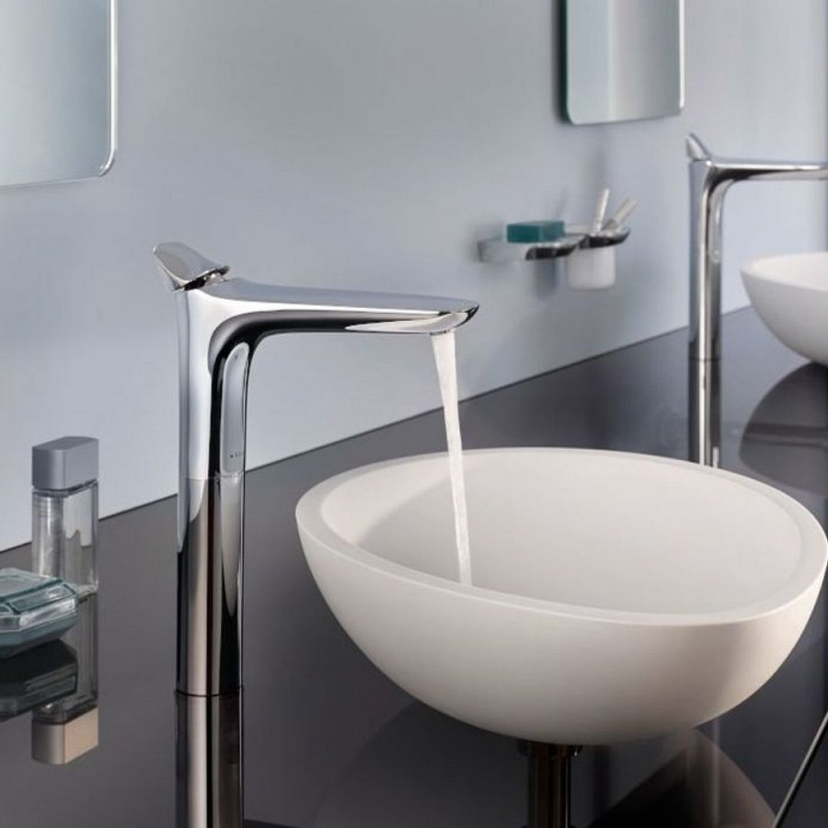
Jaka bateria do umywalki, czyli co powinieneś wiedzieć na początku?
Z pewnością nie powinno się brać pod uwagę jedynie walorów estetycznych w przypadku podejmowania decyzji, jaka bateria do umywalki będzie najlepsza. Na co w takim razie warto przede wszystkim zwrócić uwagę?
- rozmiar baterii, która powinna pasować do wielkości naszej umywalki, tak by można było z niej korzystać komfortowo
- warto zastanowić się, kto najczęściej będzie korzystał z umywalki, przykładowo małe dzieci mogą mieć problem z korzystaniem z wysoko umieszczonej baterii
- materiał, z jakiego wykonana jest bateria- warto pamiętać, że zakupując baterie wykonaną z niskiej jakości materiałów, narażamy się na szybszą konieczność wymiany uszkodzonego sprzętu.

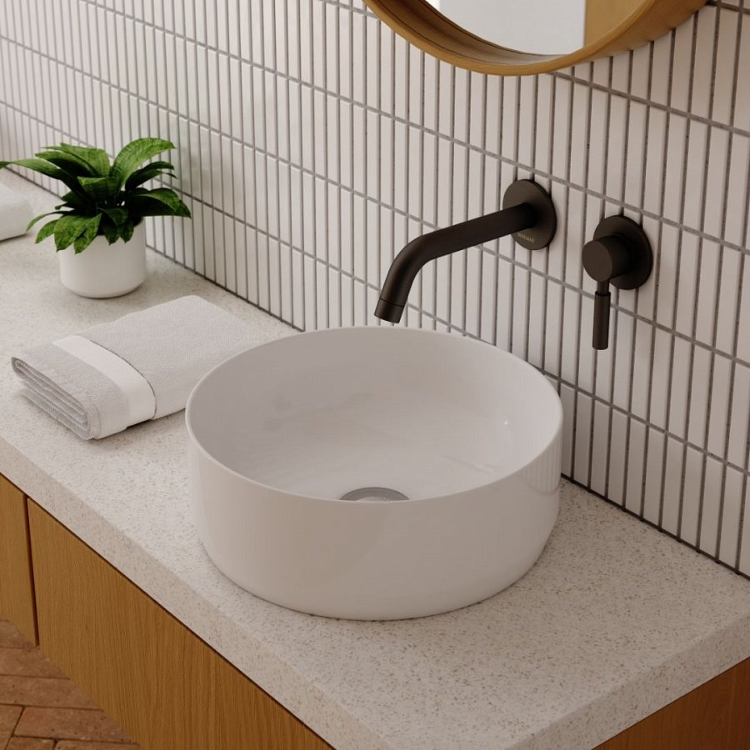
W przypadku baterii pamiętaj o chromowanej powierzchni!
Chromowa powierzchnia może bardzo ułatwić korzystanie z baterii, specjalna powłoka, pomoże uchronić baterię przed zarysowaniami oraz uszkodzeniami mechanicznymi, co sprawi, ze dłużej będzie się świetnie prezentować w naszej łazience. Jeżeli w dalszym ciągu masz wątpliwości w temacie: Jaka bateria do umywalki sprawdzi się najlepiej, to koniecznie sprawdź wpis na naszym blogu, poświęcony właśnie temu zagadnieniu!

